**UPLOAD FILE SQL KE DATABASE MYSQL**

***Note-> Saya anggap anda sudah menginstal XAMPP terbaru versi 7.1 keatas***

1. Jika XAMPP sudah terinstal didalam komputer anda, kemudian jalankan XAMPP Control Panel

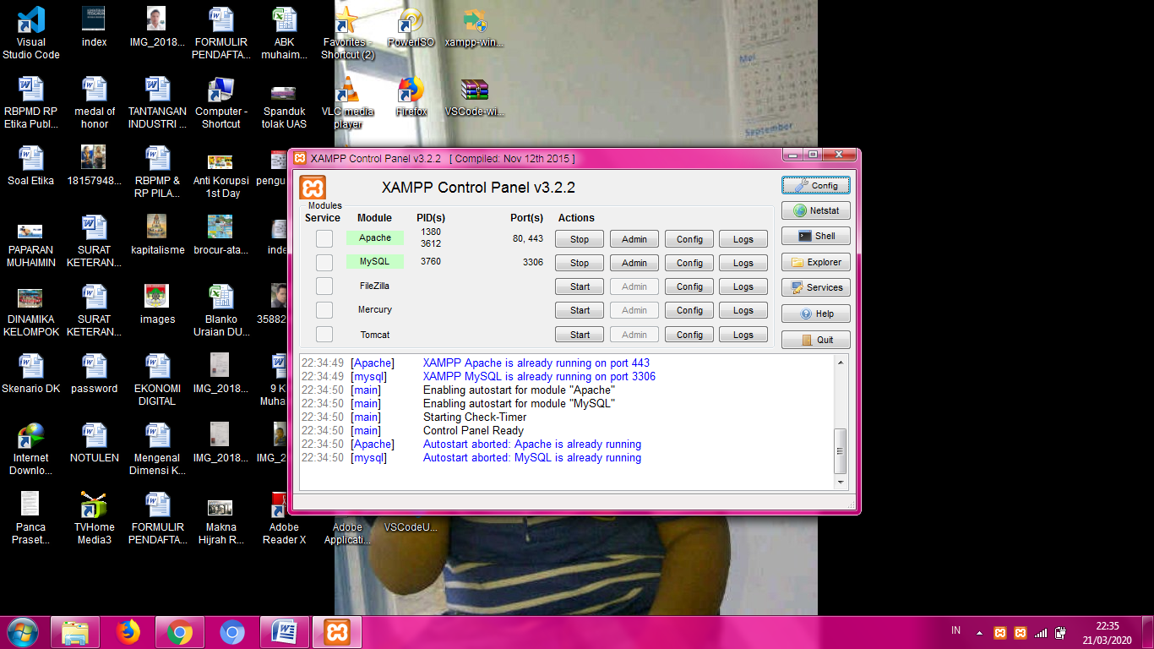

1. Jika sudah seperti gambar diatas, Apaxhe dan Mysql sudah berjalan,
2. Selanjutnya buka <http://localhost/phpmyadmin> atau <http://localhost:8080/phpmyadmin>

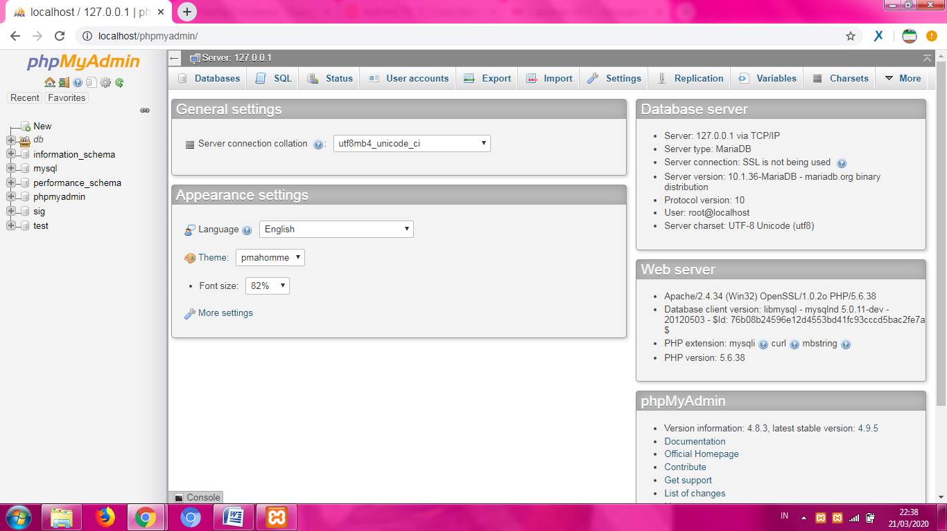

1. Selanjutnya unduh file SQL yang sudah saya email sebelumnya
2. Buat database dengan klik new pada sidebar sebelah kiri, berikut cara pembuatan database

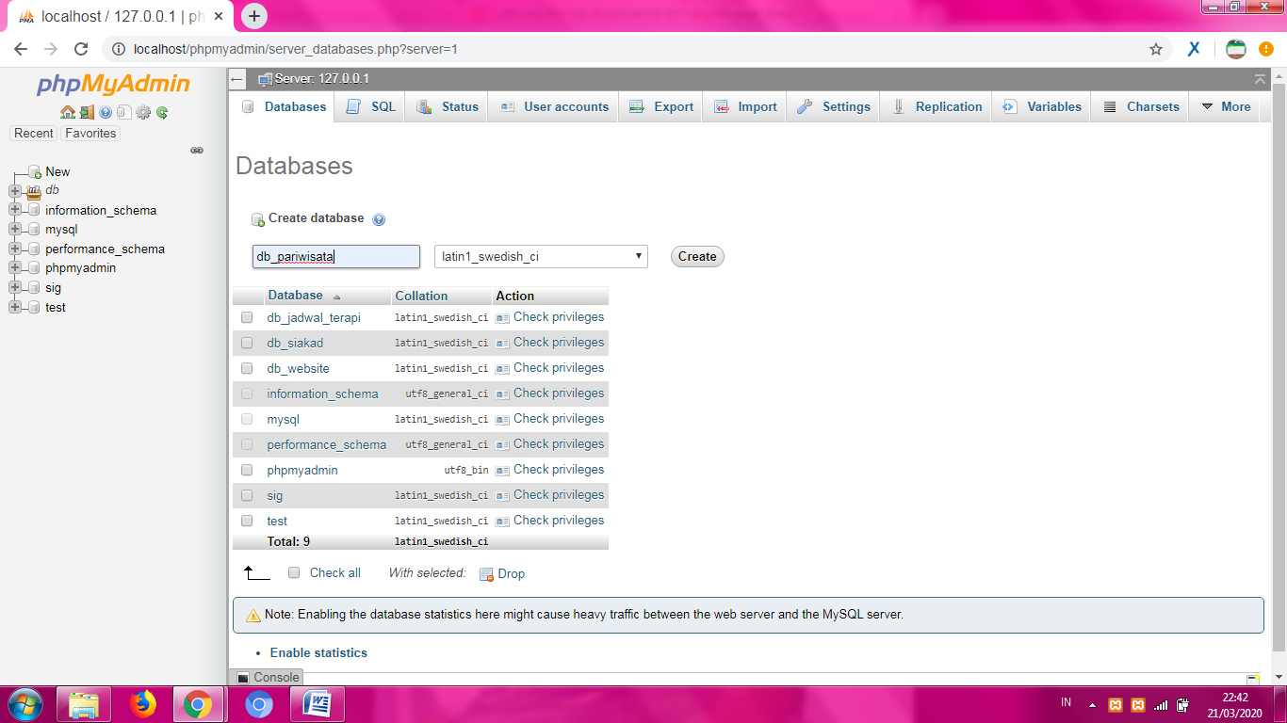

1. Setelah selesai dan menampilkan tampilan seperti beriku :

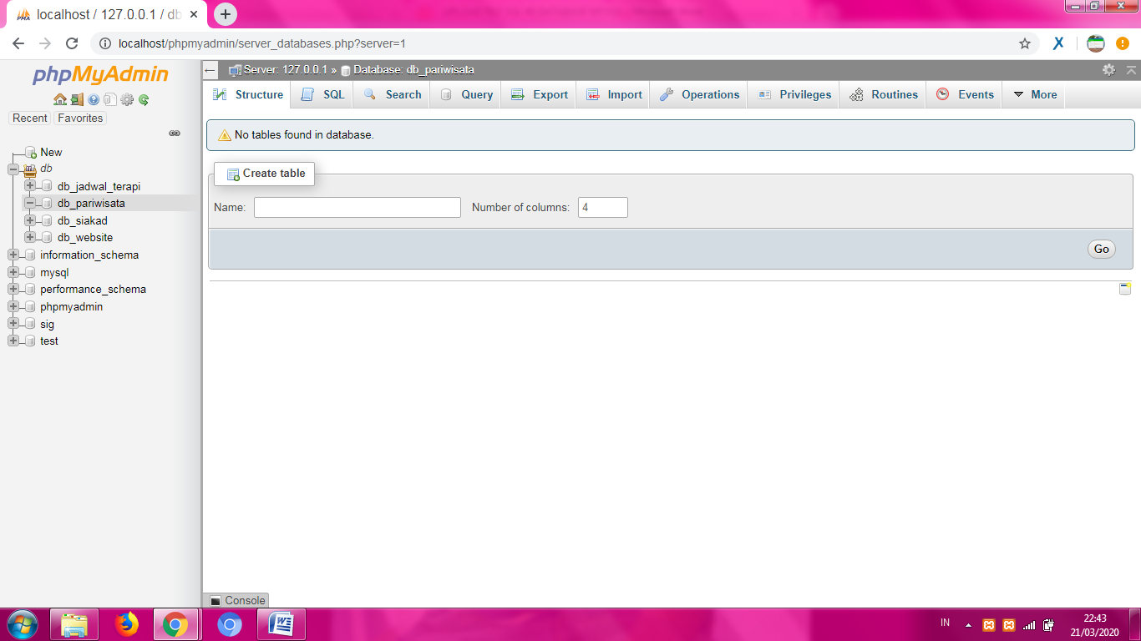

1. Klik import

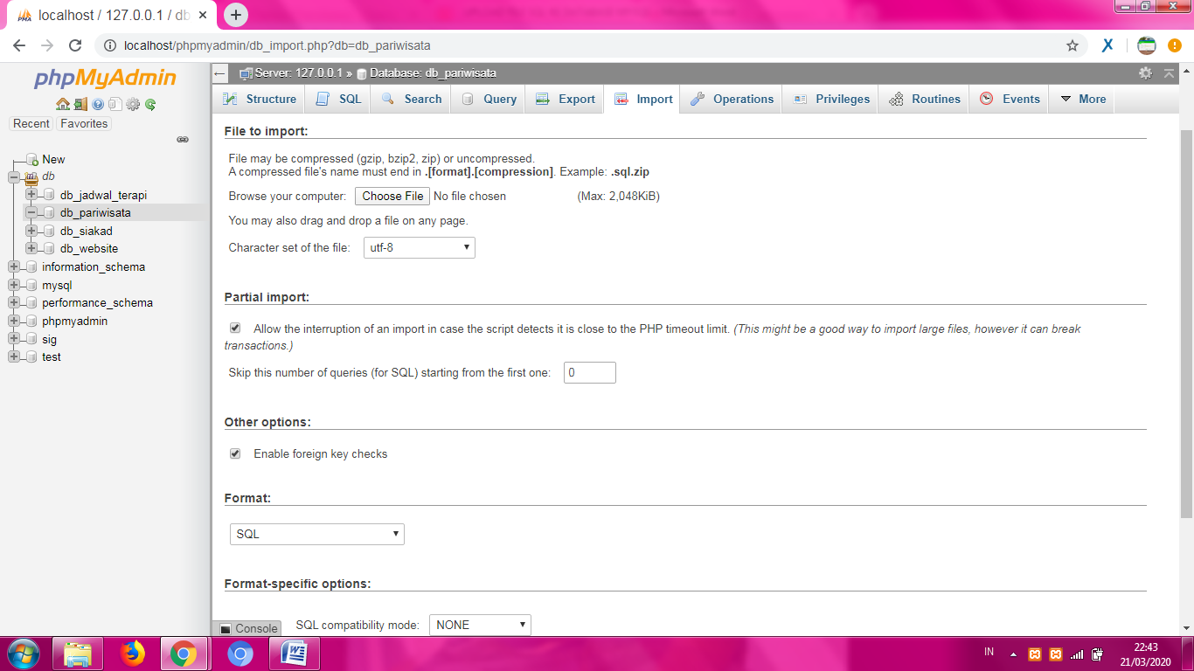

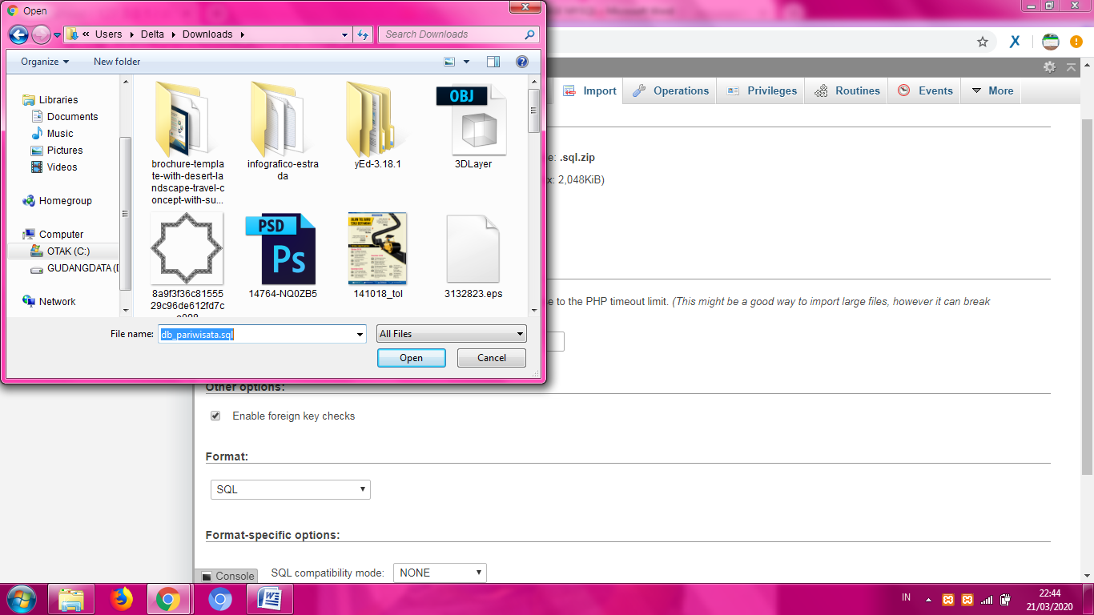

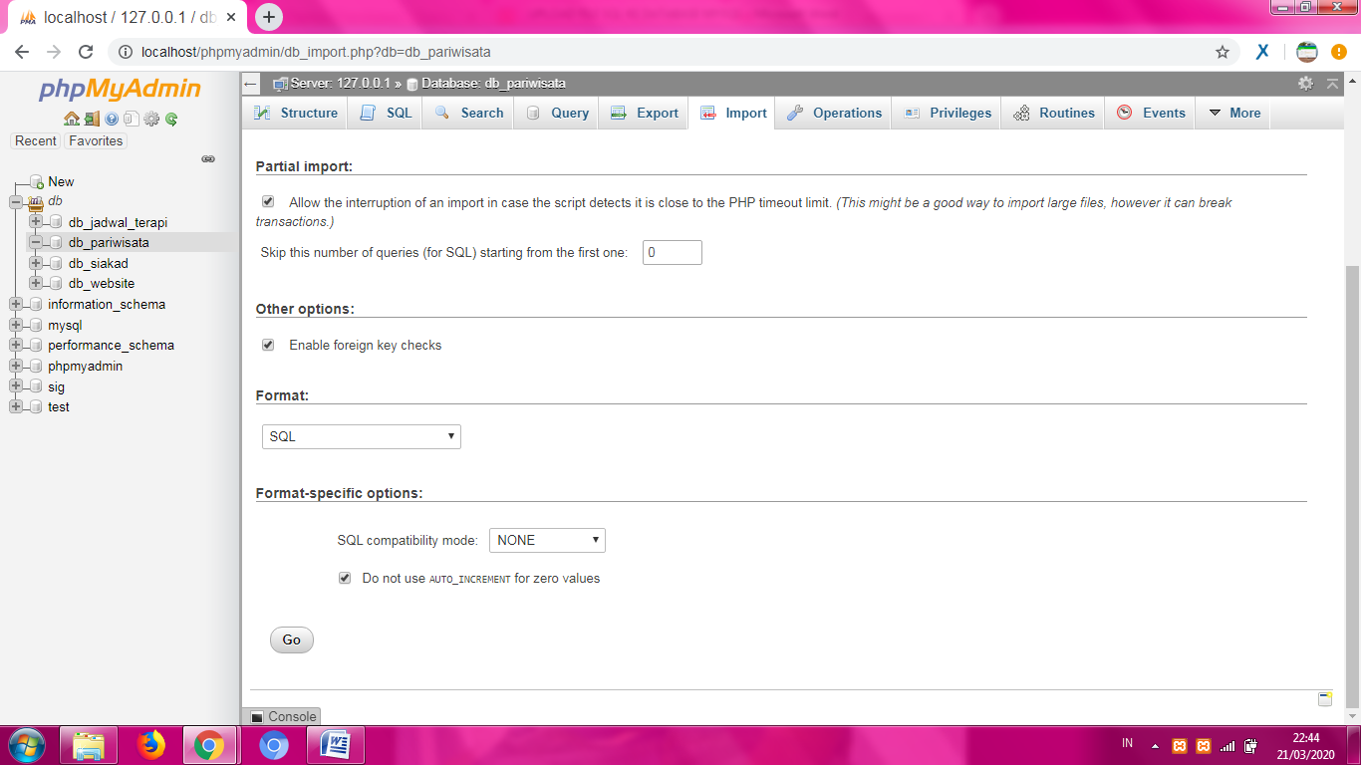

1. Kemudian terakhir tekan OKE tunggu sampai proses selesai

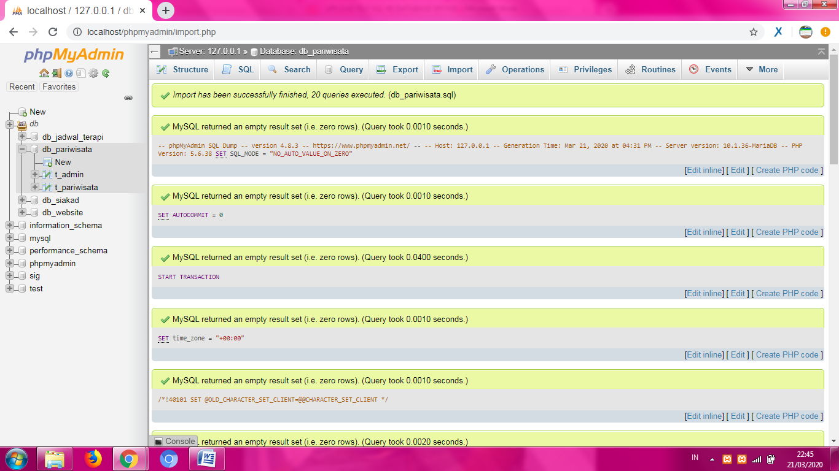

1. Jika tampilan seperti diatas maka import database selsai!